การเขียนผังงาน (Flowchart)

ผังงาน (Flowchart) เป็นผังงานรูปภาพที่ใช้แสดงแนวคิด หรือขั้นตอนการทำงานของโปรแกรม และเป็นเครื่องมือที่ช่วยให้มองเห็นภาพรวมของโปรแกรมที่ทำให้เราเขียนโปรแกรมได้ง่ายยิ่งขึ้น เนื่องจากเราสามารถมองเห็นแนวคิด และทิศทางการทำงานของโปรแกรมนั้นเอง

หลักการเขียนผังงาน (Flowchart)
ผังงาน (Flowchart) เป็นผังงานที่ใช้แสดงแนวความคิด หรือขั้นตอนการทำงานของโปรแกรม โดยใช้สัญลักษณ์แทนคำอธิบาย ไม่ว่าจะเป็นการใช้กรอบสี่เหลี่ยมเป็นสัญลักษณ์แทนการประมวลผล หรือจะเป็นการใช้ลูกศรแทนทิศทางการทำงานของโปรแกรม ซึ่งเราสามารถสรุปสัญลักษณ์การทำงานที่ควรทราบได้ ดังนี้
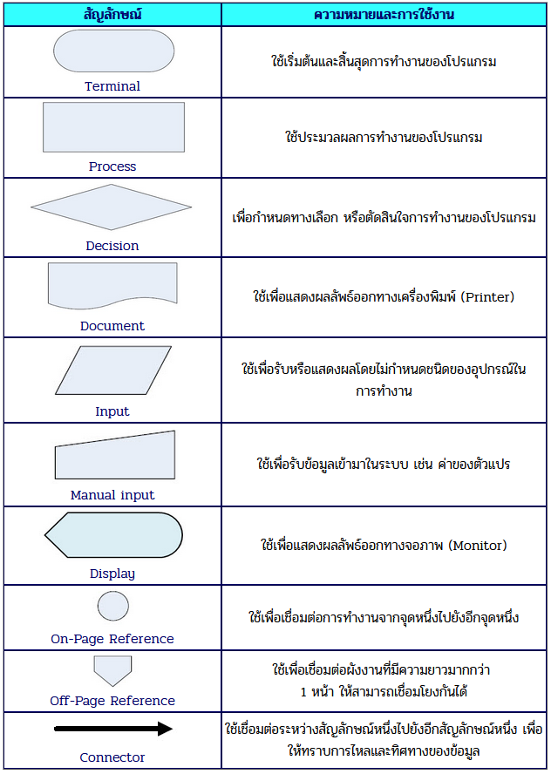

การเขียนผังงานจะมีโครงสร้างพื้นฐาน 3 รูปแบบต่อไปนี้คือ
1. การทำงานแบบตามลำดับ (Sequence)
เป็นรูปแบบการเขียนโปรแกรมที่ง่ายที่สุด และไม่มีความซับซ้อน มีลำดับการทำงานจากบนลงล่าง
มีการทำงานทีละคำสั่งจนจบการทำงาน ซึ่งมีรูปแบบการทำงานดังรูปที่ 1
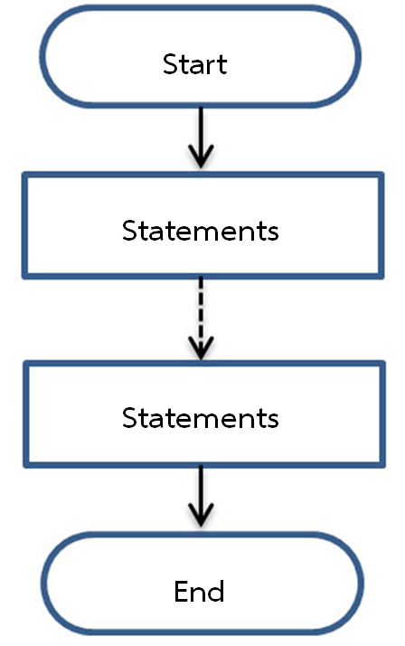
รูป การทำงานแบบตามลำดับ (Sequence)
โครงสร้างลักษณะนี้เป็นโครงสร้างพื้นฐานของผังงาน และเป็นลักษณะขั้นตอนการทำงานที่พบมากที่สุด คือ ทำงานทีละขั้นตอนตามลำดับ
—————————————————————————————————————
ตัวอย่างที่ การเขียนและอธิบายการทำงานของ Flowchart แบบตามลำดับดังนี้
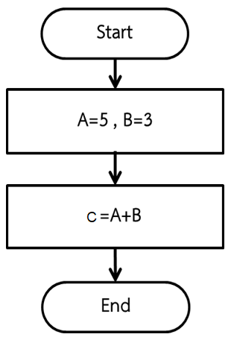
อธิบายการทำงานของ Flowchart ได้ดังนี้
1. เริ่มการทำงานของโปรแกรม โดยกำหนดค่าตัวแปร A และ B มีค่าเท่ากับ 5 และ 3
ตามลำดับ
2. กำหนดตัวแปร A มีค่าเท่ากับ A+B จบการทำงานของโปรแกรม
จาก Flowchart สามารถเขียนโค้ดโปรแกรมดังต่อไปนี้
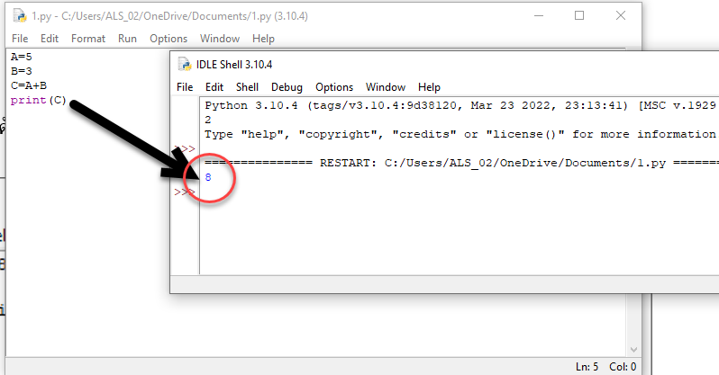
2. การเลือกกระทำตามเงื่อนไข (Decision)
การเลือกทำงานตามเงื่อนไข (Decision) เป็นรูปแบบการเขียนโปรแกรมที่มีทางเลือกเพื่อตัดสินใจซึ่งโปรแกรมจะตรวจสอบเงื่อนไข เพื่อเลือกทิศทางการทำงานของโปรแกรม โดยเลือกทางเลือกใดทางเลือกหนึ่ง จากสองทางเลือกเท่านั้นคือ
> ทำงานในทางเลือกหนึ่งเมื่อเงื่อนไขเป็นจริง และ
> ทำงานในอีกทางเลือกหนึ่งเมื่อเขื่อนไขเป็นเท็จ เมื่อทำงานในแต่ละทางเลือกเสร็จแล้ว โปรแกรมก็จะทำงานในขั้นตอนต่อไป
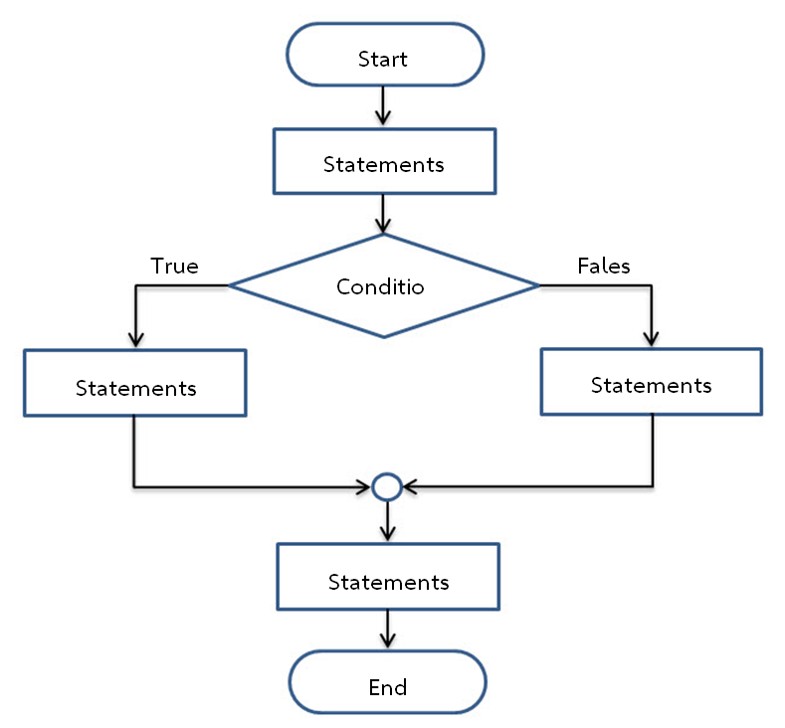
รูป การเลือกกระทำตามเงื่อนไข (Decision)
ตัวอย่างที่ การเขียนและอธิบายการทำงานของ Flowchart แบบเลือกการทำงานตามเงื่อนไขดังนี้
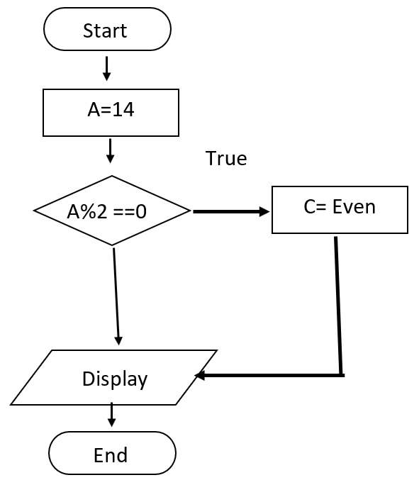
อธิบายการทำงานของ Flowchart ได้ดังนี้
1. เริ่มการทำงานของโปรแกรม โดยกำหนดค่าตัวแปร A มีค่าเท่ากับ 14
2. ตรวจสอบเงื่อนไขว่าค่าตัวแปร A/2 มีเศษหรือไม่ โดยใช้ โค้ด A%2
3. ถ้าเงื่อนไงว่าA/2 มีเศษ กำหนดให้ C= คู่/Even
4. แสดงผลลัพท์ทางจอภาพ จบการทำงานของโปรแกรม
จาก Flowchart สามารถเขียนโค้ดโปรแกรมได้ดังนี้
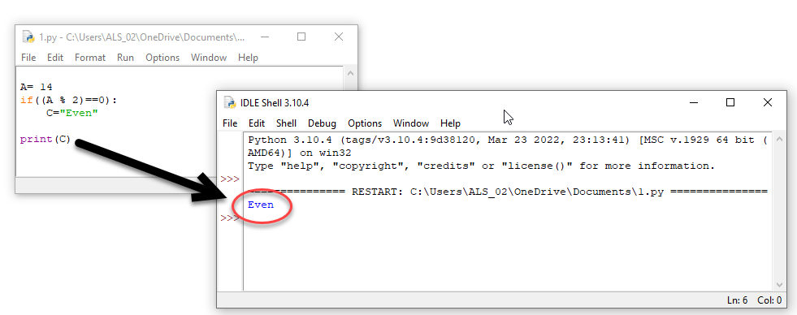

ตัวอย่าง การเขียนและอธิบายการทำงานของ Flowchart แบบเลือกการทำงานตามเงื่อนไขดังนี้
Start

A=7,B=3

True
False
sA>B
B-A
A-B

7-3

Display

End

อธิบายการทำงานของ Flowchart ได้ดังนี้
1. เริ่มการทำงานของโปรแกรม โดยกำหนดค่าตัวแปร A และ B มีค่าเท่ากับ 7 และ 3
ตามลำดับ
2. ตรวจสอบเงื่อนไขว่าค่าตัวแปร A มากกว่าค่าตัวแปร B หรือไม่
3. ถ้าเงื่อนไงว่าค่าตัวแปร A มากกว่าค่าตัวแปร B เป็นจริง กำหนดให้ A-B
4.ถ้าเงื่อนไงว่าค่าตัวแปร A มากกว่าค่าตัวแปร B เป็นจริง กำหนดให้ B-A
5. แสดงผลลัพท์ทางจอภาพ จบการทำงานของโปรแกรม

จาก Flowchart สามารถเขียนโค้ดโปรแกรมได้ดังนี้
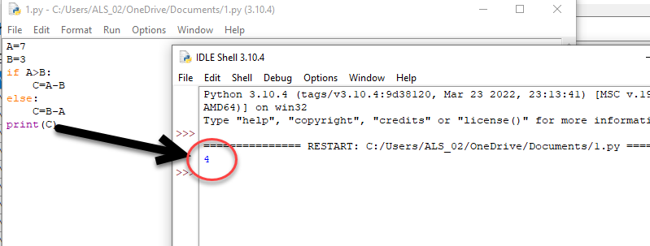
นอกจากนี้เงื่อนไขยังสามารถใช้ตรวจสอบหลายๆช่วงเงื่อนไขได้ดังต่อไปนี้
Start

Statements

Condit_1
Statements

Condit_1

True

False
True
Condit_3

Condit_2
Statements

Condit_2

False
True
Condit_3
Statements

Statements

End

ผังการกำหนดเกรด นักเรียน ที่ได้ คะแนน 65 คะแนน โดยมีเงื่อนไขคือ ถ้ามากกว่า 80 คะแนน ได้ A มากกว่า 70 คะแนน ได้ B
มากกว่า 60 คะแนน ได้ C 60 คะแนน ได้ F
Start

A = 65

C=A

A>=80

True

False
True
A>=60

C=B

A>=70
False
C=C

True

False

C=F

print C

End

อธิบายการทำงานของ Flowchart ได้ดังนี้
1. เริ่มการทำงานของโปรแกรม โดยกำหนดค่าตัวแปร A มีค่าเท่ากับ 65
ตามลำดับ
2. ตรวจสอบเงื่อนไขว่าค่าตัวแปร A มากกว่าค่าตัวแปร B หรือไม่
3. ถ้าเงื่อนไงว่าค่าตัวแปร A มากกว่า 80 กำหนดให้ C=A
4. ถ้าเงื่อนไงว่าค่าตัวแปร A มากกว่า 70 กำหนดให้ C=B
5. ถ้าเงื่อนไงว่าค่าตัวแปร A มากกว่า 60 กำหนดให้ C=C
6. ถ้าเงื่อนไงว่าค่าตัวแปร A ไม่ตรงตามข้อ 2-5 กำหนดให้ C=F
5. แสดงผลลัพท์ทางจอภาพ จบการทำงานของโปรแกรม
จาก Flowchart สามารถเขียนโค้ดโปรแกรมได้ดังนี้
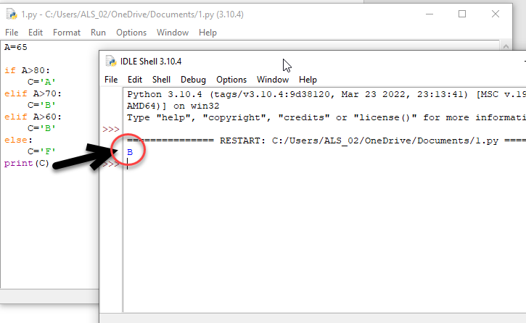

3. การทำซ้ำ (Loop)
การทำซ้ำ (Loop) เป็นรูปแบบการเขียนโปรแกรมที่มีการทำงานในขั้นตอนเดิมซ้ำ ๆ กัน หลาย ๆ รอบ ซึ่งการทำงานของโปรแกรมจะมีการตรวจสอบเงื่อนไข เพื่อกำหนดให้เข้าทำงานในลูป หรือออกจากลูป
การทำงาน ซึ่งมีรูปแบบการทำงานดังรูปที่ 1
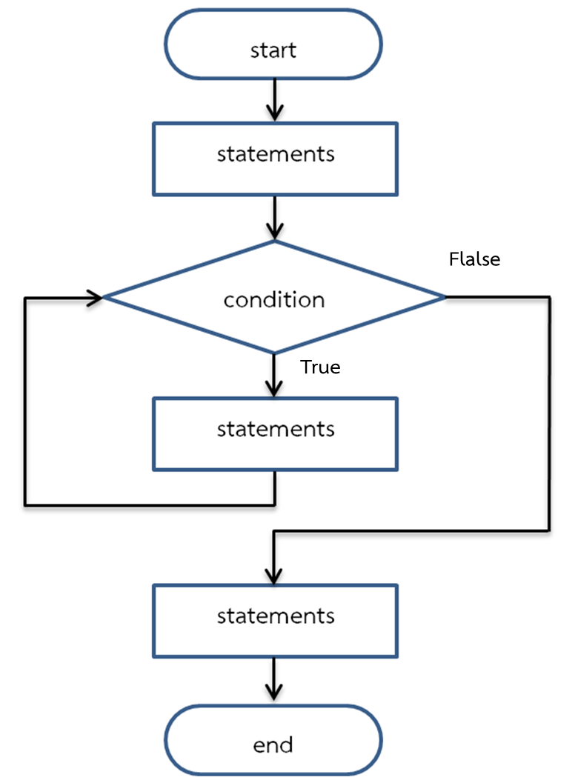
รูปการทำซ้ำ(Loop)

ตัวอย่าง การเขียนและอธิบายการทำงานของ Flowchart แบบทำซ้ำดังนี้
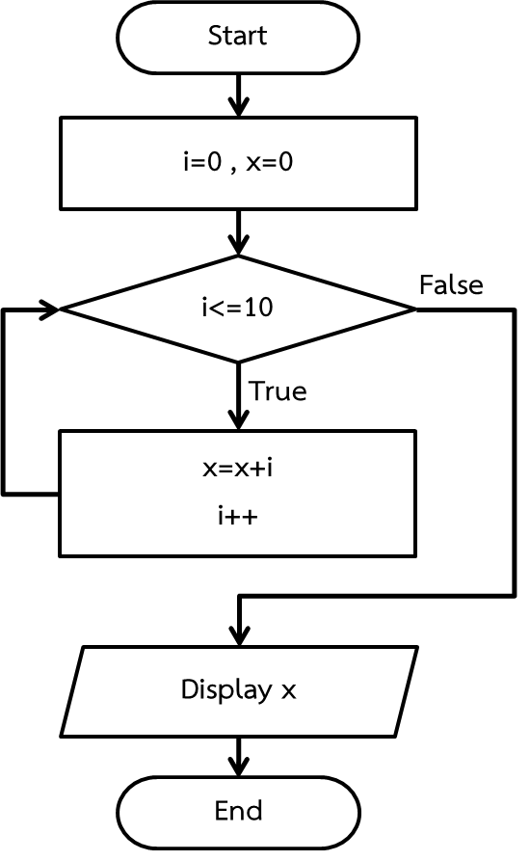
อธิบายการทำงานของ Flowchart ได้ดังนี้
1. เริ่มการทำงานของโปรแกรม โดยกำหนดค่าตัวแปร i มีค่าเท่ากับ 0 และ x มีค่าเท่ากับ 0 ตามลำดับ
2. ตรวจสอบเงื่อนไขว่าค่าตัวแปร i น้อยกว่าหรือเท่ากับ 10 หรือไม่
3. ถ้าเงื่อนไขค่าตัวแปร i น้อยกว่าหรือเท่ากับ 10 เป็นจริง กำหนดให้ตัวแปร x มีค่า
เท่ากับ x+i และตัวแปร i เพิ่มค่า 1 ค่า คือ i++
4. เมื่อตรวจสอบเงื่อนไขว่าค่าตัวแปร i น้อยกว่าหรือเท่ากับ 10 เป็นเท็จ ให้ออก
จากลูปการทำงาน
5. แสดงค่าตัวแปร x ทางจอบภาพ จบการทำงานของโปรแกรม

จาก Flowchart สามารถเขียนโค้ดโปรแกรมได้ดังนี้
